Universidad Tecnológica de Durango
Tecnologías de la Información
Análisis y Diseño de Software
15_abril_avances_ERS
“Especificaciones de requerimientos de software (ers)”

Alumnos:
- Santilla Fuentes Jesús Emilio

5°A
Docente:
- M. T. I. Isaac Omar Reyes Lara

Abril 2026

Tabla de contenido
Datos del proyecto 3
Fecha de inicio proyecto: 3
Fecha de término de proyecto: 3
Nombre del Proyecto: 3
Resumen(media cuartilla): 3
Estructura de la organización(diagrama de jerarquías): 4
Justificación social del proyecto con base a criterios internacionales: 4
Metodología seleccionada para la administración del proyecto: 4
Descripción del funcionamiento de la metodología: 5
Explicación básica y pantallazos: 5
Requerimientos funcionales 6
Requerimientos no funcionales 6
Diseño esperado de la aplicación (mockups) 7
Conclusiones del proyecto: 8
Conclusiones de la materia: 8

Datos del proyecto

Fecha de inicio proyecto:
11/03/2026

Fecha de término de proyecto:
23/04/2026

Nombre del Proyecto:
Me organizo

Resumen(media cuartilla):
Ante la necesidad de organización que tienen las personas como alumnos o trabajadores, “Me organizo” tiene la finalidad de ayudar a las personas a concertarse y poder organizar cualquier tipo de proyecto, evento tarea o actividad que se necesite de forma eficiente y pensando en la experiencia de usuario (UX) , principios de usabilidad e interfaz de usuario (UI). Todo esto principalmente utilizando tecnologías como react, HTML, css u otras herramientas orientadas al diseño web con el fin de crear un sitio web para la implementación de esto.
Se planea manejar el desarrollo de este hasta la finalización de el cuatrimestre de este curso, esto a través de una metodología ágil y otras herramientas de gestión para asegurar la calidad del desarrollo y culminarlo con un producto capas de satisfacer tanto los requerimientos funcionales, como los no funcionales, además de principios del análisis y diseño de software con el objetivo de demostrar el conocimiento de estos.

Estructura de la organización(diagrama de jerarquías):

Justificación social del proyecto con base a criterios internacionales:
Este proyecto satisface estándares internacionales de ética y sostenibilidad con un enfoque en social sostenible al manejar cuestiones como principios éticos clave y para el beneficio y bien común de la sociedad.
Esto se alinea a ciertos objetivos de desarrollo sostenible (ODS) como el 3 (salud y bienestar) al ayudar a organizar de manera eficiente y de manera fácil se contribuye a una mejora en sectores como el laboral y también a evitar estrés o problemas derivados de una mala organización, además del ODS de trabajo decente y crecimiento económico al mejorar la productividad.

Metodología seleccionada para la administración del proyecto:
En la elaboración de este proyecto se ha seleccionado una metodología ágil de trabajo scrum

Descripción del funcionamiento de la metodología:
Scrum es un marco de trabajo ágil que gestiona proyectos complejos mediante ciclos iterativos de trabajo llamados sprints (generalmente de 1 a 4 semanas). Se basa en la colaboración, la inspección continua y la adaptación para entregar valor de forma incremental. Funciona con roles definidos y eventos.

Explicación básica y pantallazos:
Un sprint en Scrum es un ciclo de trabajo corto y de duración fija (generalmente de 1 a 4 semanas) en el que un equipo ágil crea un incremento de producto funcional y de valor
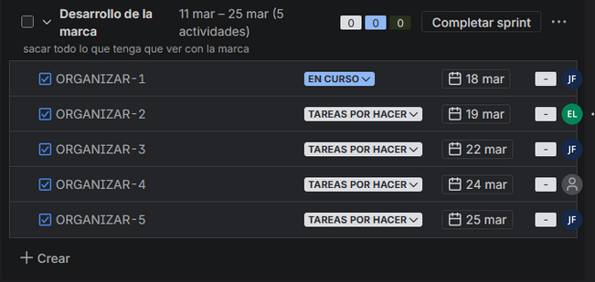
Ilustración 1 Ejemplo de sprint en plataforma jira

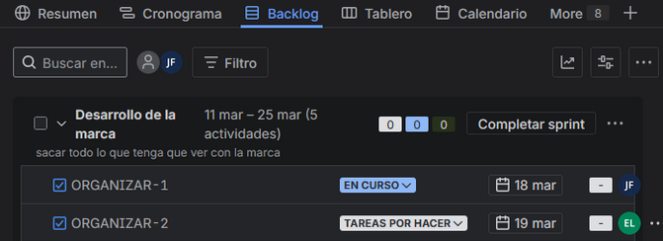
El Product Backlog en Scrum es una lista ordenada y dinámica de todo lo necesario para mejorar un producto (funcionalidades, mejoras, correcciones, trabajo técnico). En backlog están sprints.

Un tablero Scrum es una herramienta visual que utilizan los equipos ágiles para gestionar el flujo de trabajo de un Sprint. Muestra tareas pendientes, en proceso y completadas, mejorando la transparencia, colaboración y organización. Su objetivo es asegurar que todo el equipo conozca el progreso diario.

Requerimientos funcionales
- El sistema se encargará, de entre otras cosas, organizar los tiempos del usuario.
- Este tendrá funciones que ayuden a la concentración.
- Funciones que ayude a terminar tareas por medio de notificaciones y otras acciones.
- Estará dirigido para varios tipos de persona que requieran terminar ya sea un trabajo, tarea, proyecto, evento u otro tipo de acción que requiera una organización compleja o concentración para hacerlo.
- La aplicación estará realizada con react para la creación de una aplicación web
- se guardará información del usuario atreves de archivos json guardados localmente o una base de datos(posiblemente no por el presupuesto).
- Funciones tipo tareas con recompensa por terminarlas (refuerzo positivo).
- Se podrán tener distintas tareas a la vez, un resumen de estas y una barra de progreso.
- La aplicación debe de ser seguro (seguridad en los datos), la interfaz simple y armónica (quizás personalizable).
- La aplicación debe de tener un sistema de usuario y contraseña.

Requerimientos no funcionales
- La aplicación debe ser rápido y óptimo para evitar que el usuario sufra una mala experiencia.
- Se le debe poder agregar más funciones (las que los usuarios decidan y sé que sean analizadas).
- La aplicación debe de seguir optimo aun con una gran cantidad de personas conectadas.
- Tendrá miras a opciones offline y será a prueba de errores.
- El usuario podrá navegar y realizar todo por si mismo de manera intuitiva, y además el sistema podrá guiar al usuario.
- Se tendrán medidas de seguridad https y prácticas de seguridad avanzadas como datos cifrados.
- Se requerirá acceso para mostrar datos y dar acceso.
- La aplicación debe de tener actualizaciones de contenido y de seguridad, entre otras mejoras y mantenimiento.
- La aplicación debe de ser compatible con todos los navegadores.
- La aplicación no debe de sufrir fallos críticos ( de ser así debe ser resulto de inmediato).
- La aplicación debe de tener estándares de calidad….

Diseño esperado de la aplicación (mockups)
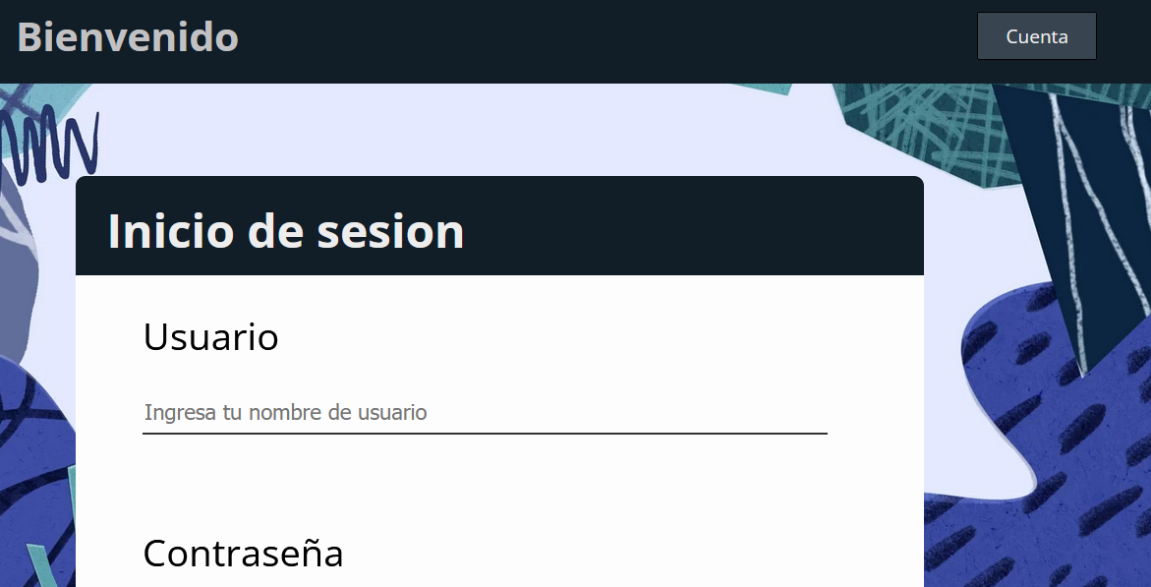

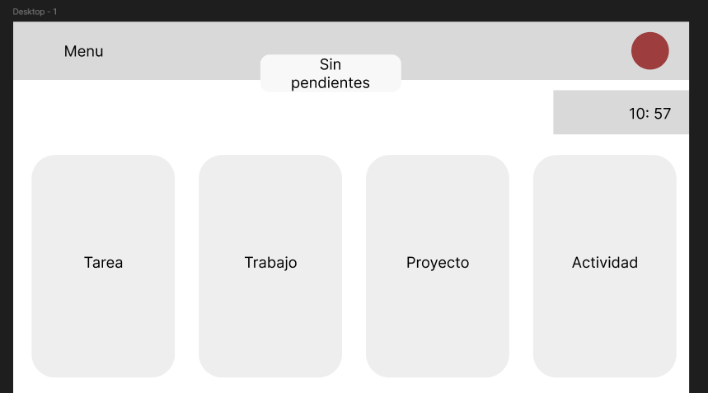

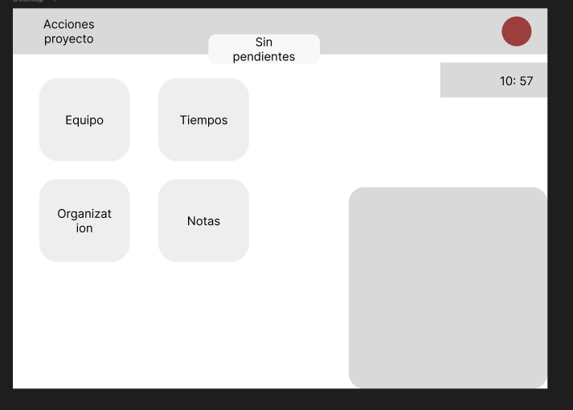

Conclusiones del proyecto:
Este proyecto a sido un reto personal para nuestro equipo al tener que hacer uso de todos nuestros conocimientos bajo el diseño y análisis previo a través de distintas herramientas y , de esta forma, poder crear un software que cumpla nuestras expectativas y se convierta en un trabajo real. El proyecto sufrió por muchos procesos, pero esto mismo fue lo que nos ayudo a darle calidad y poder crear soluciones de software profesionales como lo es me organizo, este lograra cumplir sus objetivos planteados y siendo una muestra mas de lo que la tecnología nos puede ayudar a hacer.

Conclusiones de la materia:
En esta materia aprendimos todo lo referente a principios, metodologías y formas de hacer un buen diseño y análisis de software, pieza importante y fundamental para poder crear software con características tanto profesionales como funcionales y, de esta forma ayudarnos a crecer como desarrolladores de software.

